## 一、主题——复习项目开发规范流程1~10

## 二、参会人

娄鹏程

王文军

于佳斌

唐海龙

朱杰鑫

陆奕伶

## 三、会议时长：35分钟

## 四、会议要点

### 1、项目十大管理简介——>赢

#### ①范围管理

#### ②进度管理

#### ③质量管理

#### ④成本管理

#### ⑤风险管理

#### ⑥沟通管理

#### ⑦干系人管理

#### ⑧人力资源管理

#### ⑨采购管理

#### ⑩整体管理

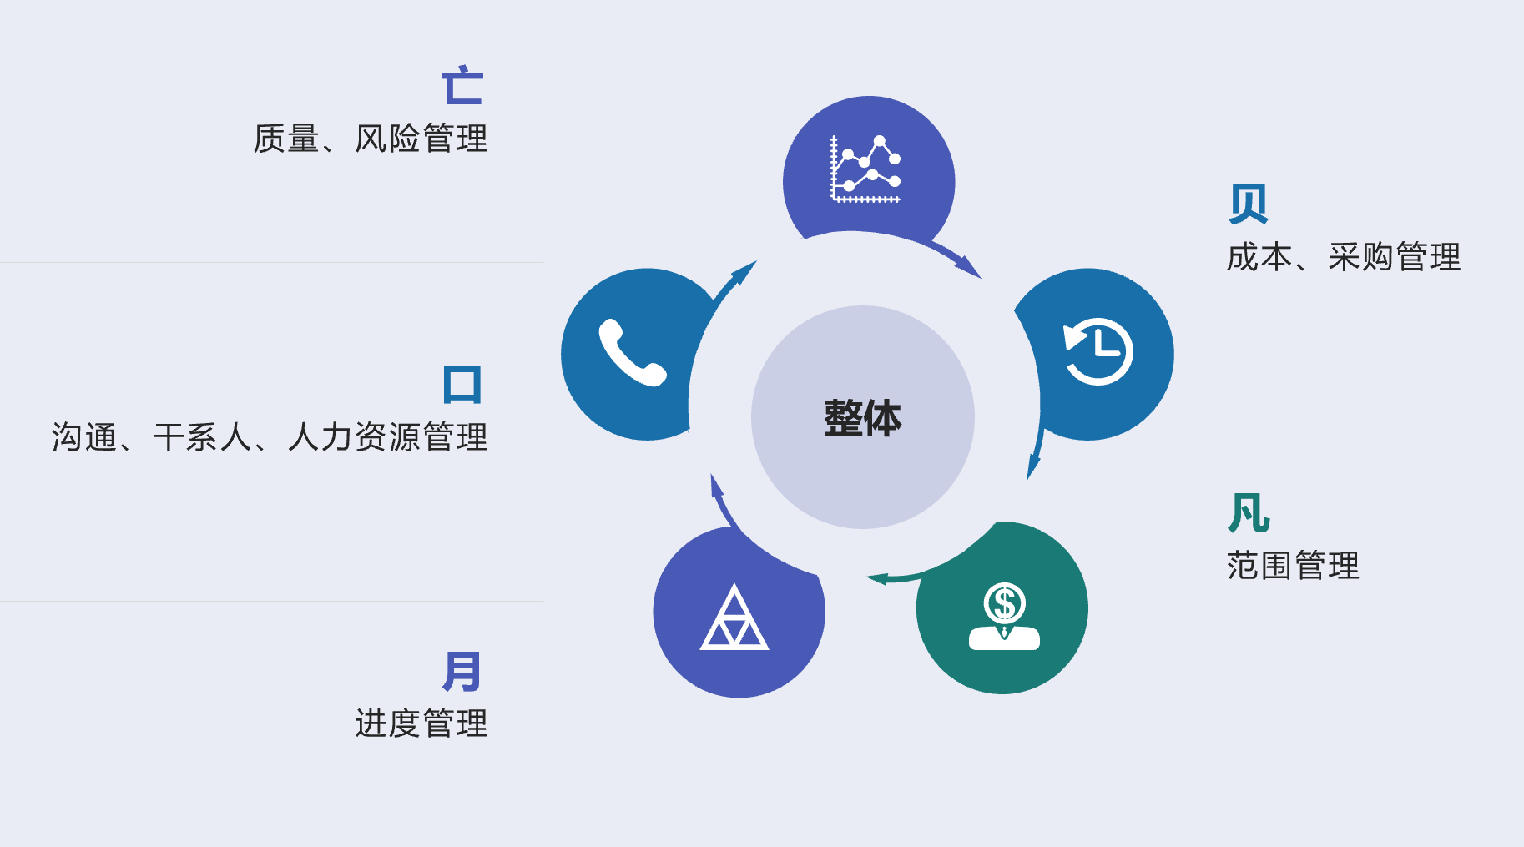

### 2、其他管理

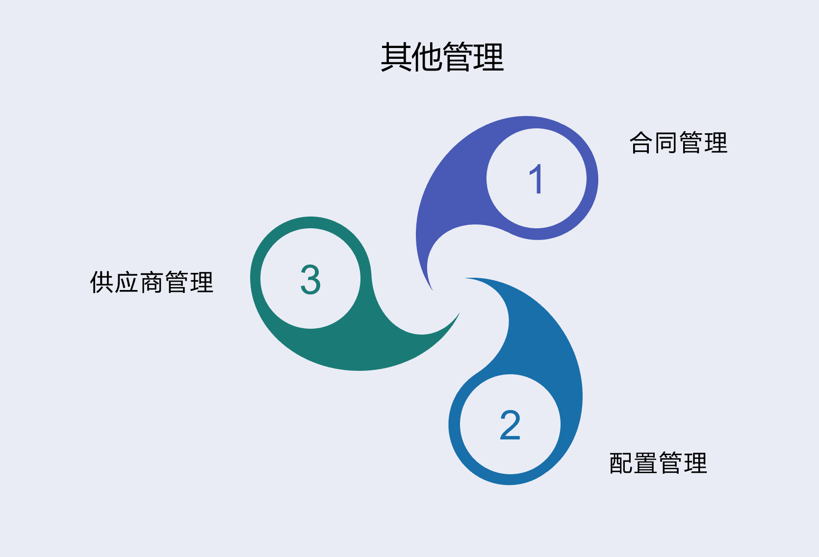

### 3、未来职业规划概览

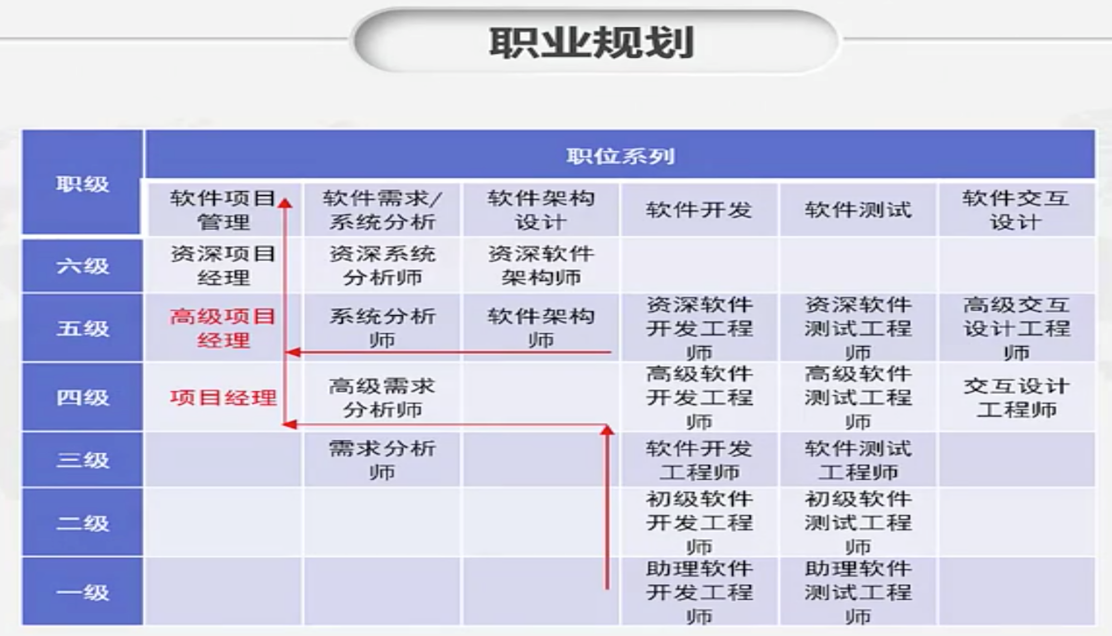

### 4、项目开发规范总流程

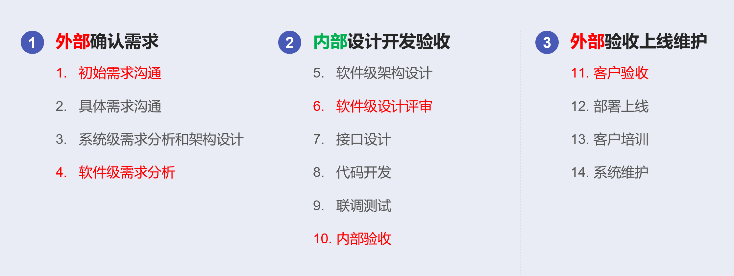

### 5、阶段1~4具体内容

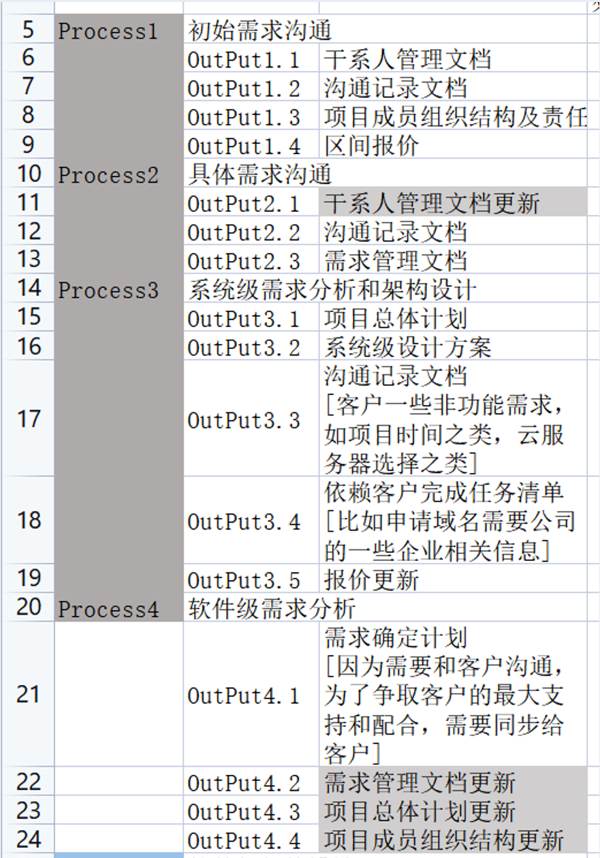

### 6、校园公安系统简介

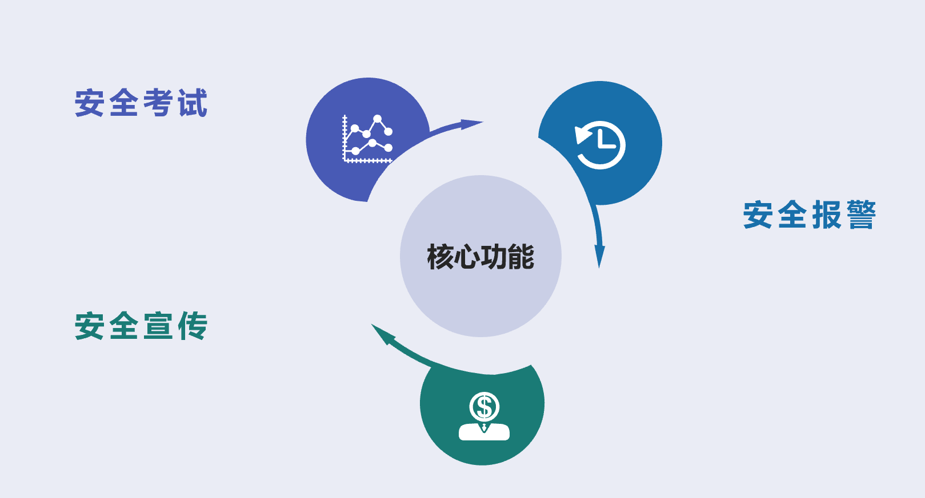

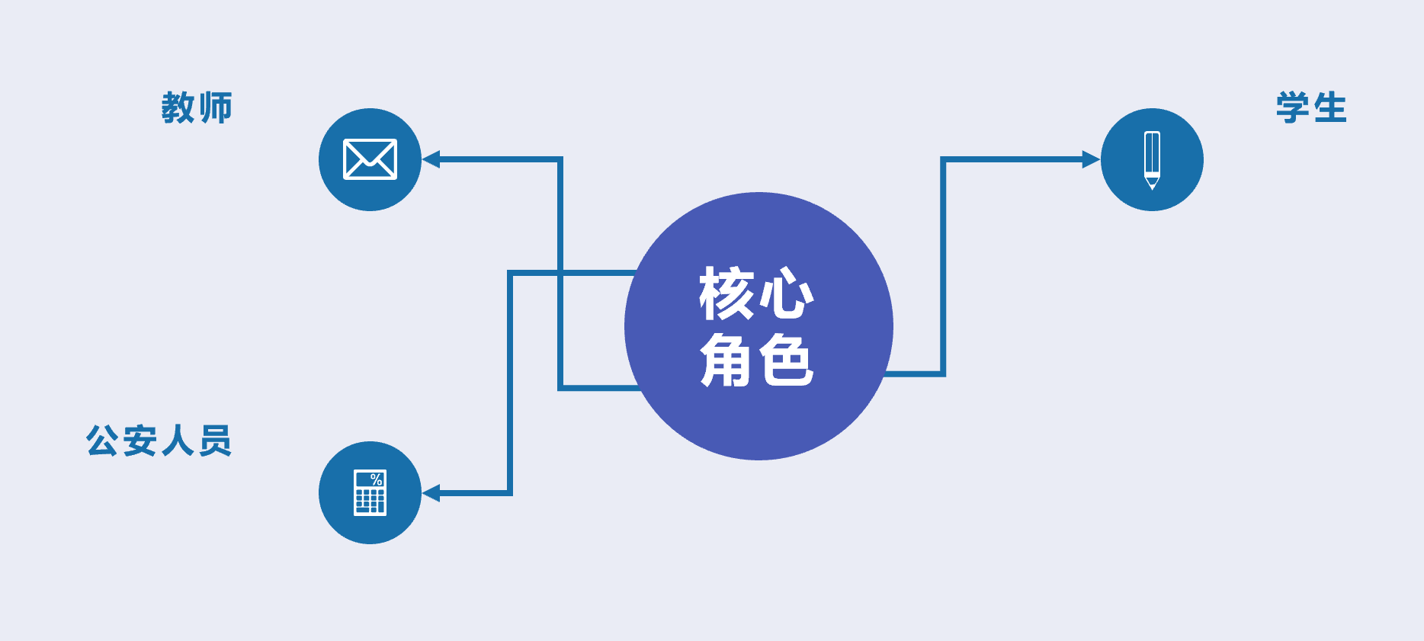

### 7、阶段5~10具体内容

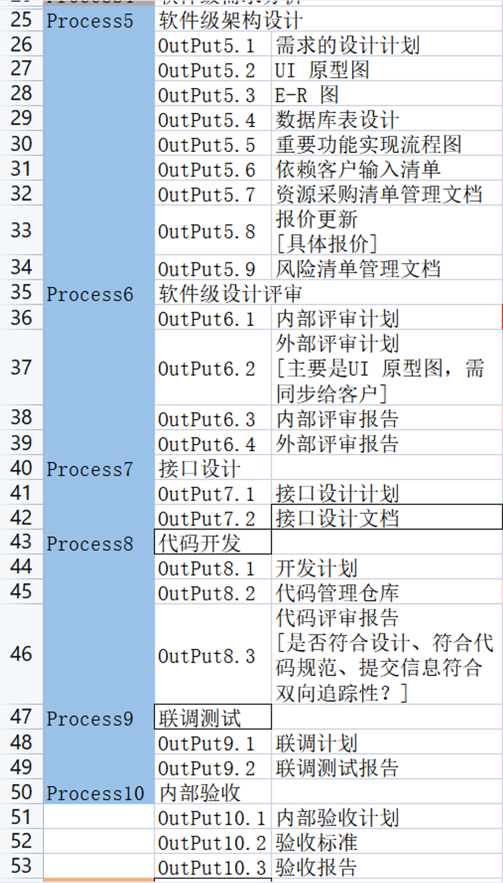

### 8、E-R图的设计

#### ①设计原则

* 尽量减小实体集，能作为属性时不要作为实体集。
* “属性”不能再具有需要描述的性质。“属性”必须是不可分割的数据项，不能包括其他属性。
* “属性”不能与其他实体具有联系。在E-R中所有的联系必须是实体间的联系，而不能有属性与实体之间的联系。
* 针对特定用户的应用，确定实体、属性和实体间的联系，设计该用户视图的局部E-R图。
* 综合局部E-R图，产生出总体E-R图。在综合过程中，同名实体只能出现一次，并去掉不必要的联系，以便消除冗余。一般来说，从总体E-R图必须能导出原来的所有局部视图，包括实体、属性和联系。

#### ②设计方法

在设计E-R图时，一般使用先局部后全局的方法。

* 选择局部应用：根据某个系统的具体情况，在多层的数据流图中选择一个适当层次的数据流图作为设计分E-R图的出发点 。
* 逐一设计分E-R图：将数据字典中的数据抽取出来，参照数据流图，设计出E-R图，再作必要的调整。
* 调整原则：为简化图的处置，现实世界中的事物能作为属性对待的，尽量作为属性对待。作为“属性”，不能再具有描述的性质，也不能与其他实体具有联系。

#### ③设计步骤

一、设计分E-R图

二、分E-R图的集成

三、消除不必要的冗余，生成基本E-R图。

四、检查修改，生成最终E-R图

### 9、总结

#### 充分认识需求分析对一个项目的重要性